

Universidad TecMilenio

Nombre del alumno: Alexis Leal Mata

Máster en Inteligencia Artificial

Actividad 7

Arquitectura de redes neuronales

# CONTESTA LAS SIGUIENTES PREGUNTAS

**¿Qué diferencias existen entre las redes neuronales convolucionales, recurrentes y multicapa?**

Red neuronal Multicapa – Perceptrón multicapa

La red neuronal multicapa es una generalización de la red neuronal monocapa, la diferencia reside en que mientras la red neuronal monocapa está compuesta por una capa de neuronas de entrada y una capa de neuronas de salida, esta dispone de un conjunto de capas intermedias (capas ocultas) entre la capa de entrada y la de salida.

Dependiendo del número de conexiones que presente la red esta puede estar total o parcialmente conectada.

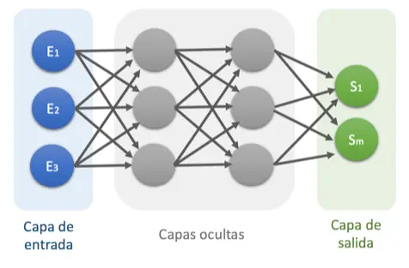

Red neuronal Convolucional (CNN)

La principal diferencia de la red neuronal convolucional con el perceptrón multicapa viene en que cada neurona no se une con todas y cada una de las capas siguientes sino que solo con un subgrupo de ellas (se especializa), con esto se consigue reducir el número de neuronas necesarias y la complejidad computacional necesaria para su ejecución.

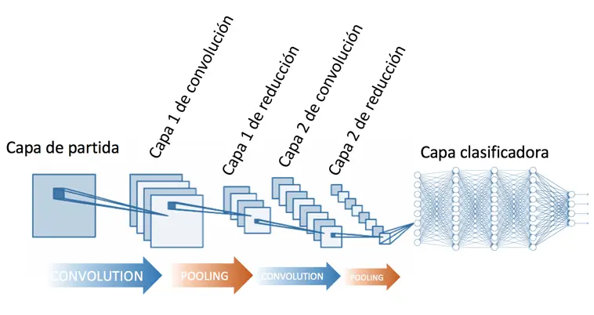

Red neuronal recurrente (RNN)

Las redes neuronales recurrentes no tienen una estructura de capas, sino que permiten conexiones arbitrarias entre las neuronas, incluso pudiendo crear ciclos, con esto se consigue crear la temporalidad, permitiendo que la red tenga memoria.

Los datos introducidos en el momento t en la entrada, son transformados y van circulando por la red incluso en los instantes de tiempo siguientes t + 1, t + 2, …

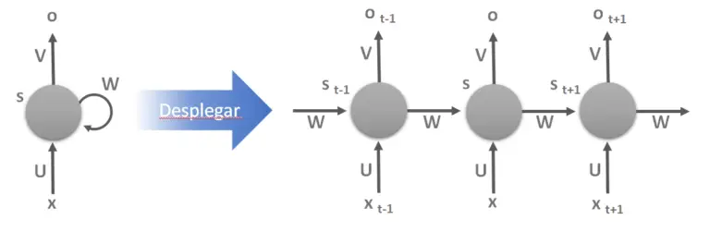

**¿Qué es LSTM?**

Long-Short Term Memory(LSTM) son una extensión de las redes neuronales recurrentes, que básicamente amplían su memoria para aprender de experiencias importantes que han pasado hace mucho tiempo. Las LSTM permiten a las RNN recordar sus entradas durante un largo período de tiempo. Esto se debe a que LSTM contiene su información en la memoria, que puede considerarse similar a la memoria de un ordenador , en el sentido que una neurona de una LSTM puede leer, escribir y borrar información de su memoria.

**¿Por qué es posible utilizar RNN en tareas de traducción automática, por ejemplo, traducir del inglés al español? Justifica tu respuesta.**

Estas redes están diseñadas para tomar secuencias de texto como input y devolver secuencias de texto como output o ambas cosas como son recurrente almacena memoria que permite que la información contextual fluya a través de la red ara que los resultados relevantes de los procesos anteriores se puedan aplicar a las operaciones de la red en el siguiente proceso.

Prácticamente por que están diseñadas para leer texto y contiene la habilidad de almacenar memoria que ayuda al procesamiento y mejor resultado.

**En una tarea de reconocimiento de imágenes, por ejemplo, reconocer una manzana en una foto, ¿qué arquitectura de red neuronal se recomienda utilizar?, ¿por qué?**

Las redes convolucionales, estas por que tienen a buscar tendencias en objetos, aparte que su arquitectura permite procesar las imágenes de manera mas eficientes a comparación de otras redes neuronales

**¿Qué tipo de red neuronal recrea las entradas considerando solo las características que son importantes?**

Una red antagónica generativa (GAN) es un modelo de aprendizaje automático (ML) en el que dos redes neuronales compiten entre sí para ser más precisas en sus predicciones. Las GAN generalmente se ejecutan sin supervisión y utilizan un marco de juego cooperativo de suma cero para aprender.

Las dos redes neuronales que componen una GAN se denominan generador y discriminador. El generador es una red neuronal convolucional y el discriminador es una red neuronal deconvolucional. El objetivo del generador es fabricar artificialmente resultados que podrían confundirse fácilmente con datos reales. El objetivo del discriminador es identificar qué salidas que recibe se han creado artificialmente.

**Más allá de la síntesis de imágenes, ¿en qué otros dominios es posible utilizar GAN?**

Relleno de imágenes a partir de un esquema.

Generación de una imagen realista a partir de texto.

Producir representaciones fotorrealistas de prototipos de productos.

Conversión de imágenes en blanco y negro a color.

Modele patrones de comportamiento y movimiento humano dentro de un marco.

Predecir fotogramas de vídeo posteriores.

Crear una falsificación profunda

¿Qué diferencias existen entre GAN condicional, GAN convolucional profunda y GAN de pirámide laplaciana?

Es una GAN convolucional profunda. Es uno de los tipos de arquitectura GAN más utilizados, potentes y exitosos. Se implementa con la ayuda de ConvNets en lugar de un perceptrón multicapa. Las ConvNet utilizan un paso convolucional y se construyen sin agrupación máxima y las capas en esta red no están completamente conectadas.

GAN condicional es una red neuronal de aprendizaje profundo en la que se utilizan algunos parámetros adicionales. También se colocan etiquetas en las entradas del Discriminador para ayudar al discriminador a clasificar la entrada correctamente y que el generador no la llene fácilmente.